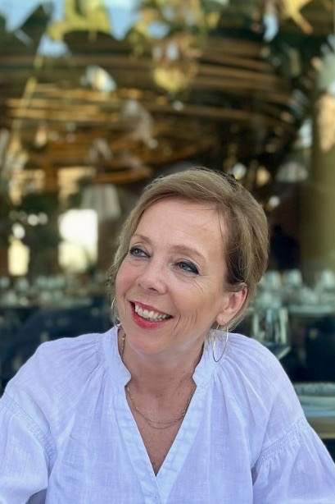

Trainingsacteur Pascha Smolders

Alle stappen die ik tot nu toe gemaakt heb in mijn leven komen samen in het vak van trainingsacteur!
Ik heb acteer lessen gevolgd, de opleiding tot trainingsacteur gevolgd, gewerkt als docent Frans en sales manager, en geef training in debatvoering en overtuigingskracht.
Ik werk met veel verschillende typen mensen en kan me makkelijk kan verplaatsen in diverse karakters.
Ik heb altijd al veel interesse gehad in de communicatie tussen mensen. Waarom reageert iemand zoals hij reageert? Wat zit er achter? Of wat zit er “onder water “?
Het is fantastisch om als trainingsacteur een bijdrage te kunnen leveren aan het groeiproces van een deelnemer. Trainers zetten steeds vaker een trainingsacteur in bij een training of assessment om inzichtelijk te krijgen waar de schoen wringt in de communicatie. Je kunt me zien als levend oefenmateriaal . Ik kan echt in de huid van een ander kruipen en zo een spiegel zijn voor de deelnemer.
Wat zou er gebeuren in een gesprek als er ineens een andere invalshoek gekozen wordt?
Met een paar andere woorden ineens die ene klant voor je winnen.
Door een andere mimiek of lichaamshouding een veel betere relatie met je collega opbouwen.
Je dus bewust worden van wat de ander ziet en jij nog niet doorhebt.

Zo was er eens een keer in een training een HR manager die geen idee had waarom hij geen grip kon krijgen op zijn collega. Waarom deze collega “ ja “ zei , maar “nee” bedoelde. Hij baalde hier van en wilde graag dat “ ja “ ook een echte “ja” betekende. Zijn leerdoel was om assertiever te worden.
In een realistische simulatie wordt er dan inzichtelijk wat er gebeurt. Het mooie van het oefenen met een trainingsacteur is dat “de film altijd weer terug- en vooruit gespoeld kan worden.”
Experimenteren met wat wel en niet werkt. Na de simulatie was deze HR manager verrast dat zijn collega eigenlijk een heel welwillende en gemotiveerde man bleek te zijn.
Wat een winstpakker !

Ik geef passende feedback in-en uit de rol en krijg heel vaak te horen van deelnemers bij het uitvoeren van de simulaties : “ Dat is nou precies hoe mijn collega reageert. “ Dat is het mooiste compliment dat ik kan krijgen.
Ik heb ervaring binnen het bedrijfsleven, overheid en onderwijs. Assessments, coaching , conflicthantering, mediation en verzuimgesprekken. Specialisaties gevolgd binnen de opleiding: Regietheater, Communicatiemodellen, Trainingsacteren op basis van NLP, Transactionele analyse en Assessments. Bekend met allerlei trainingstheorieën zoals de Roos van Leary, ABCD gedrag, Thomas Killmann, SMART etc .
Frans gestudeerd aan de Universiteit Utrecht en postdoctoraal mijn 1e graads bevoegdheid gehaald. Gediplomeerd trainingsacteur bij Hebbes Academy (uitgeroepen tot beste opleider op het gebied van trainingsacteren ;-) en aangesloten bij NVvT (Nederlandse Vereniging van Trainingsacteurs)

Contact opnemen?

Tel : 06-27238933

www.trainingsacteursgezocht.nl
www.trainingsacteurbrabant.com
www.linkedin.com/in/pascha-smolders-3304421a

